Evropa – poloha, povrch.
Plocha povrchu planety je asi 510 milionů km2. , 2/3 povrchu pokrývá oceán (Tichý, Atlantský, Indický, Severní ledový). Souš zabírá 1/3 Země.
Souš je tvořena 5 kontinenty. Jsou jimi Eurasie, Afrika, Antarktida, Austrálie, Jižní a Severní Amerika.
Evropa je druhý nejmenší světadíl. S Asií tvoří jeden kontinent – Eurasii. Evropa leží na severní i jiřní polokouli, hranici má buď přirozeně mořskou nebo tradicní pevninskou.
Největší ostrovy – Britské, Island, Sicílie.
Největší poloostrovy: Skandinávský, Pyrenejský, Apeninský, Balkánský.
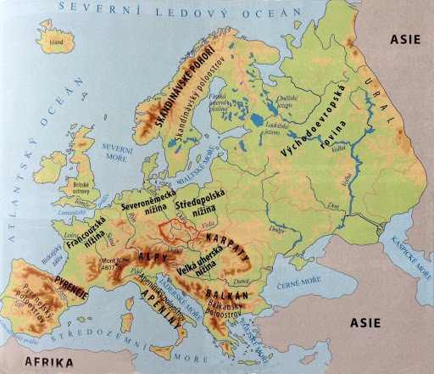
Povrch – tvoří většinou nížiny viz. obrázek.
Nejvyšším pohořím jsou Alpy, na Pyrenejském ostrově Pyreneje a pohoří Sierra Nevada, Karpaty se pak dělí na Západní - Vysoké Tatry, Východní a Jižní.
Nejvyšší činná sopka Evropy je Etna na Sicílii, na pevnině je to Vesuv.

